
ΜΑΡΚΟΣ ΕΜΜ.ΚΑΦΟΥΡΟΣ
ΒΟΥΛΕΥΤΗΣ ΚΥΚΛΑΔΩΝ Ν.Δ

ΑΝΑΦΟΡΑ
Προς: Τον Υπουργό Περιβάλλοντος και Ενέργειας κ. Σταύρο Παπασταύρου
Τον Υπουργό Ανάπτυξης κ. Παναγιώτη Θεοδωρικάκο
Θέμα: Περιβαλλοντικές και κοινωνικές ανησυχίες για επενδυτικό σχέδιο στις Κολυμπήθρες Πάρου

Κύριοι Υπουργοί,
Καταθέτω ως αναφορά, σύμφωνα με το άρθρο 125 του Κανονισμού της Βουλής, δημοσίευμα του τύπου
με τίτλο «Στις Κολυμπήθρες της Πάρου θα χτιστεί ένα τεράστιο ξενοδοχείο. Γιατί;», στο οποίο
προβάλλεται το ζήτημα της σχεδιαζόμενης μεγάλης τουριστικής επένδυσης στην περιοχή Κολυμπήθρες
Πάρου.

Όπως επισημαίνεται, η τοπική κοινωνία, σύλλογοι και φορείς εκφράζουν σοβαρές ανησυχίες για τις
περιβαλλοντικές και πολεοδομικές επιπτώσεις της επένδυσης, διότι χωροθετείται σε περιοχή ιδιαίτερης περιβαλλοντικής και πολιτιστικής αξίας, η οποία βρίσκεται υπό ειδικό καθεστώς προστασίας, καθώς τμήματά της εμπίπτουν σε ζώνη αρχαιολογικού ενδιαφέροντος και σε περιοχές περιβαλλοντικών περιορισμών αυξημένης προστασίας.

Επισημαίνεται, αφενός η αδυναμία ανταπόκρισης των υποδομών του νησιού στις ήδη υψηλές ανάγκες διαχείρισης απορριμμάτων, αστικών αποβλήτων και παραγωγής νερού, αφετέρου ο υπαρκτός κίνδυνος από τις καταιγίδες και τις πλημμύρες ως αποτέλεσμα της τσιμεντοποίησης μεγάλης επιφάνειας του νησιού. Καταγγέλλεται δε η απουσία ουσιαστικής διαβούλευσης με τα θεσμικά όργανα του νησιού.

Σύμφωνα με τον Ν. 3422/2005 (κύρωση της Συνθήκης του Άαρχους), η έγκαιρη ενημέρωση και η ουσιαστική συμμετοχή του κοινού, συνεπώς και της τοπικής αυτοδιοίκησης στη διαδικασία λήψης των αποφάσεων για έργα με σημαντικό περιβαλλοντικό αποτύπωμα, όπως το συγκεκριμένο, αποτελούν θεμελιώδη υποχρέωση της Πολιτείας. Η δήλωση του Δήμου Πάρου περί έλλειψης διαβούλευσης καθιστά αναγκαία τη διερεύνηση της τήρησης των σχετικών διαδικασιών.

Περαιτέρω, εγείρεται το ζήτημα κατά πόσο η αξιοποίηση πόρων του Ταμείου Ανάκαμψης, ύψους 21,5 εκατ. ευρώ, για την εν λόγω επένδυση, υπηρετεί το στόχο της βιώσιμης ανάπτυξης ή εάν δημιουργεί τον κίνδυνο πρόσθετης πίεσης σε έναν ήδη κορεσμένο τουριστικό προορισμό, με αποτέλεσμα να επηρεάσει αρνητικά έναν από τους σημαντικότερους πυλώνες του ελληνικού τουρισμού.

Κατόπιν αυτών, παρακαλούμε όπως μας ενημερώσετε:

1. Εάν έχει τηρηθεί πλήρως η διαδικασία δημόσιας διαβούλευσης και ενημέρωσης, όπως προβλέπεται
στον Ν. 3422/2005 και την περιβαλλοντική νομοθεσία.

2. Ποιες ενέργειες προτίθεται να αναλάβει το Υπουργείο Περιβάλλοντος και Ενέργειας για τη
διασφάλιση της προστασίας της περιοχής που βρίσκεται υπό ειδικό καθεστώς προστασίας και της
πολιτιστικής κληρονομιάς στην Πάρο.
3. Εάν το Υπουργείο Ανάπτυξης εξετάζει την αναθεώρηση του πλαισίου ένταξης τέτοιων έργων στις
«στρατηγικές επενδύσεις», με ειδική πρόνοια για περιβαλλοντικά ευαίσθητες και τουριστικά
κορεσμένες περιοχές.
4. Εάν η διάθεση 21,5 εκατ. ευρώ από το Ταμείο Ανάκαμψης για την εν λόγω επένδυση θεωρείται συμβατή με τις προτεραιότητες του Ελληνικού σχεδίου Ανάκαμψης «Greece 2.0» (πράσινη μετάβαση, ψηφιακή αναβάθμιση, κοινωνική συνοχή, υποδομές), τη στιγμή που στην Πάρο εξακολουθούν να αναζητούνται χρηματοδοτήσεις για τη βελτίωση κρίσιμων δημόσιων υποδομών, όπως το αεροδρόμιο, το νέο λιμάνι και η δημιουργία σύγχρονης μονάδας υγείας με δυνατότητα εξυπηρέτησης αιμοκαθαριζομένων.

Ο αναφέρων Βουλευτής Αθήνα 24.09.2025

Mάρκος Εμμ.Καφούρος
Βουλευτής Κυκλάδων Ν.Δ

Στις Κολυμπήθρες της Πάρου θα χτιστεί ένα τεράστιο ξενοδοχείο. Γιατί;

Η τοπική κοινωνία αντιδρά στην κατασκευή μεγάλου τουριστικού συγκροτήματος, προειδοποιώντας για αλλοίωση του τοπίου και επιβάρυνση των ήδη πιεσμένων υποδομών του νησιού.
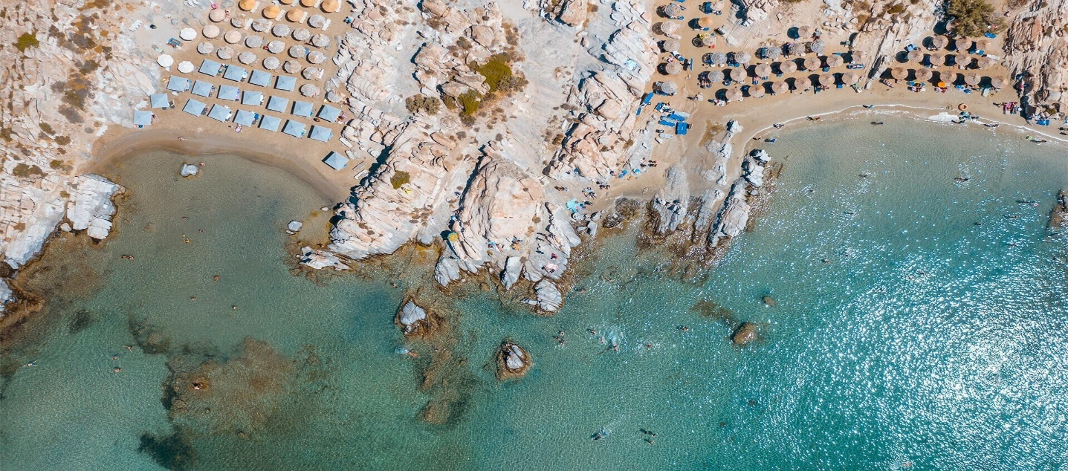

ΔΙΑΔΙΚΤΥΑΚΗ ΚΑΜΠΑΝΙΑ ΣΥΛΛΟΓΗΣ ΥΠΟΓΡΑΦΩΝ έχει ξεκινήσει από συλλόγους και φορείς της Πάρου, με σκοπό να εκφραστεί η αντίθεση της τοπικής κοινωνίας στο επενδυτικό σχέδιο για μεγάλο τουριστικό συγκρότημα στην περιοχή Κολυμπήθρες. Η πρωτοβουλία των πολιτών που συγκεντρώνει υπογραφές για να αποτραπεί η υλοποίηση του έργου καταγγέλλει «την απουσία διαβούλευσης και την παράκαμψη των θεσμικών οργάνων του νησιού», ενώ υποστηρίζει ότι θα υπάρξουν σοβαρές περιβαλλοντικές και πολεοδομικές επιπτώσεις από την τουριστική επένδυση, η οποία, όπως λένε, «σχεδιάζεται σε μία από τις περιοχές της Πάρου όπου το φυσικό τοπίο παραμένει αδόμητο και αναλλοίωτο από την τουριστική πίεση».

Η περιοχή στην οποία θα αναπτυχθεί η επένδυση βρίσκεται υπό ειδικό καθεστώς προστασίας. Ένα τμήμα της είναι σε ζώνη αρχαιολογικού ενδιαφέροντος και κάποια άλλα εντάσσονται σε περιοχές με περιβαλλοντικούς περιορισμούς αυξημένης προστασίας.

Στο νησί, όπου τα τελευταία χρόνια ανθεί η «βιομηχανία» της πολυτελούς τουριστικής κατοικίας, η επένδυση αυτή αποτελεί την πρώτη που εντάσσεται στον θεσμό των στρατηγικών επενδύσεων. Ως στρατηγική επένδυση, το έργο προωθείται με Ειδικό Πολεοδομικό Σχέδιο (ΕΠΣ), ένα πολεοδομικό εργαλείο με το οποίο μπορούν να τροποποιούνται οι χρήσεις γης και οι όροι δόμησης μιας περιοχής, εφόσον πρόκειται να υποδεχτεί ένα έργο στρατηγικής σημασίας.

«Σε έναν τόπο που έχει τρομερό πρόβλημα υποδομών και τρομερό πρόβλημα χρηματοδότησης υποδομών, πάει το κράτος και δίνει 21,5 εκατομμύρια για μια τουριστική επένδυση που δεν θα του προσφέρει τίποτα».

Το ακίνητο στο οποίο σχεδιάζεται η επένδυση είναι συνολικής επιφάνειας 328 στρεμμάτων και βρίσκεται στο βορειοδυτικό άκρο της Πάρου. Είναι ιδιοκτησίας της Τεχνικής Εταιρείας ΕΚΤΕΡ, η οποία προχωράει και στην ανάπτυξη της τουριστικής επένδυσης που περιλαμβάνει τουριστικό κατάλυμα πέντε αστέρων, δυναμικότητας 240 κλινών, με αθλητικές και εμπορικές χρήσεις και μονάδες glamping, δηλαδή camping πολυτελείας.

Το συγκεκριμένο έργο, προϋπολογισμού 53 εκατ. ευρώ, χρηματοδοτείται επίσης με 21,5 εκατ. ευρώ από το Ταμείο Ανάκαμψης. Το επενδυτικό σχέδιο για την τουριστική ανάπτυξη στις Κολυμπήθρες βρίσκεται αυτή την περίοδο στο Συμβούλιο της Επικρατείας, καθώς τα ΕΠΣ εγκρίνονται με Προεδρικό Διάταγμα. Στο πλαίσιο αυτό, το ΣτΕ εξετάζει τη νομιμότητα του σχεδίου και της συνοδευτικής Μελέτης Περιβαλλοντικών Επιπτώσεων πριν από την οριστική έγκρισή του.

Το σχέδιο Προεδρικού Διατάγματος για την έγκριση ΕΠΣ στις Κολυμπήθρες εστάλη στο ΣτΕ από το υπουργείο Περιβάλλοντος τον περασμένο Ιούλιο με τη διαδικασία του κατεπείγοντος. Πρόκειται για τη δεύτερη φορά που η υπόθεση της επένδυσης αυτής φτάνει στο ΣτΕ, καθώς το 2023 το Ανώτατο Δικαστήριο είχε απορρίψει το προηγούμενο σχέδιο, κρίνοντας ότι δεν τεκμηριωνόταν επαρκώς η ανάγκη για παρεκκλίσεις από τον ισχύοντα πολεοδομικό σχεδιασμό.
Στη γνωμοδότησή του τότε το ΣτΕ επισήμαινε ότι δεν υπήρχε η αναγκαία επιστημονική και συστηματική μελέτη που να αποδεικνύει τη συμβατότητα των παρεκκλίσεων με το Γενικό Πολεοδομικό Σχέδιο και το προστατευτικό καθεστώς της περιοχής, ούτε επαρκής αιτιολόγηση από τα αρμόδια όργανα.
Μετά από αυτή την αρνητική γνωμοδότηση, η εταιρεία προχώρησε σε ανασχεδιασμό της επένδυσης, περιορίζοντας τον συντελεστή δόμησης και κάλυψης ώστε να ανταποκριθεί στις ενστάσεις του δικαστηρίου.

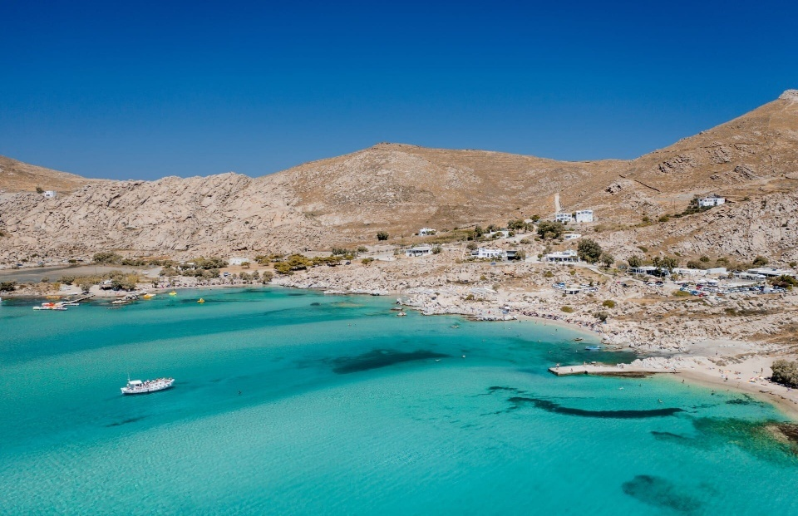

Πολίτες και δήμος: «Μια επένδυση μεγάλης κλίμακας
χωρίς διαβούλευση με την τοπική κοινωνία»

Η νέα μελέτη προβλέπει μικρότερη κλίμακα ανάπτυξης σε σχέση με το αρχικό σχέδιο. Σύμφωνα με ασφαλείς πληροφορίες, η συνολική δόμηση έχει μειωθεί από τα 12.046 τ.μ. σε 7.967 τ.μ.

Για τους συλλόγους και τους φορείς της Πάρου, όμως, αυτό δεν είναι αρκετό: «Εξακολουθεί να αποτελεί μια μείζονα παρέμβαση σε μια προστατευόμενη και ευαίσθητη περιοχή της Πάρου, από τις ελάχιστες εναπομείνασες χωρίς τα προβλήματα της υπερβολικής δόμησης που αλλοιώνει το τοπίο και αναλώνει τους περιορισμένους πόρους του νησιού, μια παρέμβαση που θα εντείνει αφόρητα την πίεση στις αδύναμες υποδομές του. Και όλα αυτά για ένα ακόμα πολυτελές ξενοδοχείο, συνδυαζόμενο μάλιστα με αμφιλεγόμενες για τα μέτρα των Κυκλάδων καινοτομίες τύπου glamping (!), που με την παρούσα κατάσταση των πραγμάτων στην Πάρο δεν έχει να προσφέρει απολύτως τίποτα στον τόπο», αναφέρουν.

Ο Νίκος Μαλατέστας, μέλος των Ενεργών Πολιτών της Πάρου, επισημαίνει ότι και η τοπική αυτοδιοίκηση έχει αναλάβει ήδη πρωτοβουλίες για να εκφράσει θεσμικά την αντίθεσή της στο σχέδιο. Μας λέει ότι «ο δήμος Πάρου πρόκειται να καταθέσει υπόμνημα στο Συμβούλιο της Επικρατείας, καταγγέλλοντας ότι παρακάμφθηκε πλήρως στη διαδικασία διαβούλευσης, και θα ζητήσει παράσταση στη συνεδρίαση, ώστε να εκφράσει επίσημα τις θέσεις του».

Ο ίδιος μάς εξηγεί ότι υπάρχει έντονη αντίδραση στην Πάρο, τόσο από τη δημοτική αρχή όσο και από την τοπική κοινωνία, καθώς η σχεδιαζόμενη επένδυση έρχεται να προστεθεί σε ένα ήδη επιβαρυμένο τοπίο: «Το νησί δοκιμάζεται από την υπερβολική δόμηση, τη διαρκή πίεση στους φυσικούς πόρους και τις ανεπαρκείς υποδομές. Το συγκεκριμένο έργο αφορά μία από τις ελάχιστες παρθένες περιοχές της Πάρου, στην πίσω πλευρά του λόφου στις Κολυμπήθρες, με θέα προς την ανοιχτή θάλασσα. Τμήμα της εν λόγω έκτασης βρίσκεται εντός του κηρυγμένου αρχαιολογικού χώρου, ενώ παράλληλα υπάγεται σε ζώνη οικιστικού ελέγχου και αποτελεί καταφύγιο για την ορνιθοπανίδα». Ο Ν. Μαλατέστας μάς εξηγεί ακόμη ότι «ο μοναδικός δρόμος που οδηγεί στο ακίνητο είναι στενός και ήδη επιβαρυμένος, ενώ η αναμενόμενη επαναλειτουργία του ξενοδοχείου Porto Paros στην περιοχή θα εντείνει ακόμη περισσότερο τον κυκλοφοριακό φόρτο». Ισχυρίζεται επίσης ότι «αν προχωρήσει αυτό το έργο, ενδέχεται να ανοίξει ο δρόμος για νέες “στρατηγικές επενδύσεις”».

Ένα ζήτημα που θεωρείται εξοργιστικό από την τοπική κοινωνία είναι και η χρηματοδότηση του έργου από το Ταμείο Ανάκαμψης. Αυτό τουλάχιστον μας λέει ο Ν. Μαλατέστας και εξηγεί γιατί: «Σε έναν τόπο που έχει τρομερό πρόβλημα υποδομών και τρομερό πρόβλημα χρηματοδότησης υποδομών, πάει το κράτος και δίνει 21,5 εκατομμύρια για μια τουριστική επένδυση που δεν θα προσφέρει τίποτα στην Πάρο».

Η επένδυση και οι νέες προβλέψεις

Από την πλευρά του, ο φορέας του έργου υποστηρίζει στην περιβαλλοντική μελέτη ότι η νέα εκδοχή του σχεδίου έχει προσαρμοστεί στις παρατηρήσεις του ΣτΕ κατά την προηγούμενη εξέταση. Όπως αναφέρεται στη μελέτη, η επικαιροποίηση του ΕΠΣ περιλαμβάνει τον περιορισμό της δόμησης και της κάλυψης, τον επαναπροσδιορισμό των μεγεθών κατανάλωσης φυσικών πόρων κατά τις φάσεις κατασκευής και λειτουργίας, τον υπολογισμό της επιβάρυνσης του οδικού δικτύου, καθώς και την οριοθέτηση των ρεμάτων της περιοχής επέμβασης.

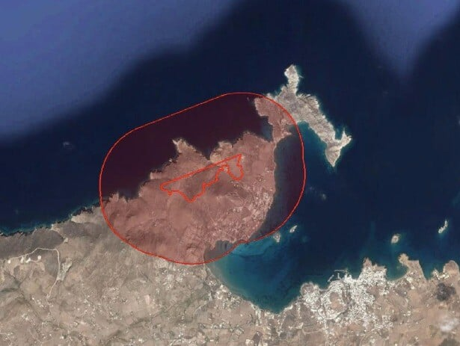

Το επενδυτικό σχέδιο κατανέμεται σε τρεις χωρικές ενότητες. Στην πρώτη ενότητα, έκτασης 217 στρεμμάτων, προβλέπεται η ανέγερση τουριστικού καταλύματος πέντε αστέρων, δυναμικότητας 240 κλινών, που θα περιλαμβάνει 70 δωμάτια (140 κλίνες), 20 τρίκλινες σουίτες (60 κλίνες) και 10 τετράκλινες σουίτες (40 κλίνες), καθώς και εγκαταστάσεις ειδικών μορφών τουρισμού, όπως spa και κέντρα αναζωογόνησης. Η δεύτερη ενότητα, έκτασης 51 στρεμμάτων, θα παραμείνει αδόμητη, ενώ στην τρίτη ενότητα, έκτασης 59 στρεμμάτων, προβλέπεται η ανάπτυξη μονάδων glamping (πολυτελούς κάμπινγκ). Στη μελέτη αναφέρεται επίσης ότι για το σύνολο της επένδυσης ισχύουν συγκεκριμένοι όροι και περιορισμοί δόμησης. Σε ό,τι αφορά το φυσικό τοπίο, θεσπίζεται ζώνη προστασίας των ρεμάτων πλάτους 20 μέτρων εκατέρωθεν της κοίτης, ενώ απαγορεύεται η φύτευση γκαζόν και ξενικών ειδών χλωρίδας.

Η μελέτη, πάντως, επιμένει ότι το σχέδιο δεν συνιστά απειλή αλλά ευκαιρία για το νησί, καθώς, όπως αναφέρεται χαρακτηριστικά, αφορά «μια τουριστική μονάδα που συμβαδίζει με τις κατευθύνσεις για αναβάθμιση του παρεχόμενου τουριστικού προϊόντος με ολοκληρωμένες, υψηλής ποιότητας τουριστικές υπηρεσίες και η οποία σχεδιάζεται σε συνάρτηση με την κλίμακα της οικιστικής ανάπτυξης του νησιού, την εναρμόνιση των κτιρίων και κατασκευών με το φυσικό τοπίο και με την παριανή αρχιτεκτονική και ακολουθεί τις πλέον σύγχρονες τάσεις και αρχές του βιοκλιματικού σχεδιασμού για την εξοικονόμηση ενέργειας και τον περιορισμό των ενεργειακών απαιτήσεων».
Στο πεδίο της Αρχαιολογίας, κάθε εργασία που περιλαμβάνει επέμβαση στο έδαφος θα πραγματοποιείται με την εποπτεία των αρμόδιων υπηρεσιών. Τέλος, για τις τεχνικές υποδομές προβλέπεται η δυνατότητα κατασκευής δικτύων ηλεκτροδότησης, τηλεπικοινωνιών, ύδρευσης, αποχέτευσης, εγκαταστάσεων επεξεργασίας λυμάτων, μονάδων αφαλάτωσης και οδών πρόσβασης, με την προϋπόθεση ότι θα τηρείται ελάχιστη απόσταση 10 μέτρων από τα όρια της έκτασης. Επιτρέπεται επίσης η διέλευση υπόγειων δικτύων και η ενσωμάτωση φωτοβολταϊκών επιφανειών στα κτίρια.

Πρωτοβουλία Πολιτών Πάρου: «Θα εξαντλήσουμε κάθε νομικό μέσο στην Ελλάδα και στην Ευρωπαϊκή Ένωση»

Απέναντι στη μελέτη και στα επιχειρήματα του φορέα της επένδυσης, οι συλλογικότητες και οι φορείς της Πάρου προτάσσουν τη δική τους φωνή μέσα από την Αναφορά Συλλόγων και Φορέων της Κοινωνίας των Πολιτών της Πάρου, που συνοδεύει τη διαδικτυακή συλλογή υπογραφών για την αποτροπή της υλοποίησης του έργου. Στο κείμενο αναφέρουν τα πώς και τα γιατί της αντίδρασής τους αλλά και το πώς θα κινητοποιηθούν ούτως ώστε να μην προχωρήσει το σχέδιο. Ειδικότερα, γράφουν τα εξής:
«Καταγγέλλουμε την προφανή συμπαιγνία για την εν κρυπτώ προώθηση του επενδυτικού σχεδίου της ΕΚΤΕΡ προς το ΣτΕ και την πλήρη αγνόηση της παριανής κοινωνίας και των εκλεγμένων εκπροσώπων της. Ζητούμε από το υπουργείο άμεση και πλήρη ενημέρωση για το νέο ΕΠΣ και από το ΣτΕ να μην εκδώσει το Πρακτικό Επεξεργασίας πριν διατυπωθούν οι επίσημες θέσεις της Δημοτικής Αρχής της Πάρου.

Μετά την ισχύ της Συνθήκης του Άαρχους, η έγκαιρη και πλήρης ενημέρωση των φορέων και δη του δήμου στα όρια του οποίου αναπτύσσεται το σχέδιο αποτελεί θεμελιώδη υποχρέωση της πολιτείας και του όποιου επενδυτή.

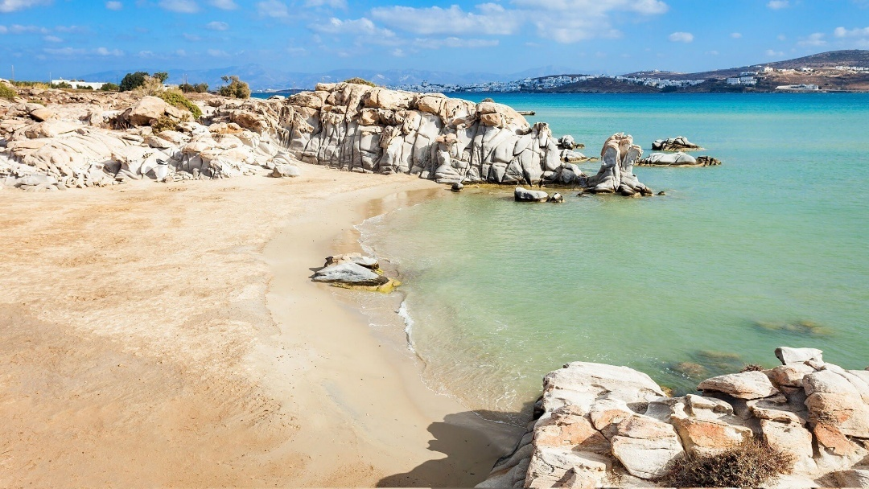

Είμαστε κατηγορηματικά αντίθετοι στη σχεδιαζόμενη επένδυση με τα χαρακτηριστικά που φέρεται με βάση τα δημοσιεύματα να έχει. Στην Πάρο βιώνουμε καθημερινά –ιδίως τη θερινή περίοδο– την υπέρβαση της φέρουσας ικανότητας του νησιού. Η νέα μονάδα που σχεδιάζεται σε μια προστατευόμενη περιοχή θα καταστρέψει το φυσικό τοπίο και έναν σημαντικό βιότοπο και θα επιβαρύνει υπέρμετρα τις ήδη προβληματικές υποδομές της Πάρου και ειδικότερα της περιοχής των Κολυμπηθρών. Αν μάλιστα ληφθεί υπόψη η αναμενόμενη επαναλειτουργία του Porto Paros στην ίδια περιοχή, αντιλαμβάνεται κανείς άμεσα τις επιβαρύνσεις στην κατανάλωση νερού και τον κυκλοφοριακό φόρτο σε ένα οδικό δίκτυο απολύτως ακατάλληλο. Πέραν δε όλων των άλλων, τίθενται και ζητήματα ασφάλειας σε περίπτωση ενός έκτακτου γεγονότος.

Θεωρούμε, ως Έλληνες και Ευρωπαίοι πολίτες, απολύτως απαράδεκτη τη χρηματοδότηση του έργου με 21,5 εκατομμύρια ευρώ από το Ταμείο Ανάκαμψης και Ανθεκτικότητας, όταν οι δημόσιες υποδομές της Πάρου υποφέρουν και το κεντρικό κράτος είναι ουσιαστικά αμέτοχο σε κάθε προσπάθεια εκσυγχρονισμού και ενίσχυσης των υποδομών αυτών.
Δηλώνουμε ότι θα εξαντλήσουμε κάθε νομικό μέσο στην Ελλάδα και στην Ευρωπαϊκή Ένωση και κάθε δυνατότητα πολιτικής πίεσης για να αποτρέψουμε την καταστροφική αυτή εξέλιξη αλλά και κάθε άλλη ανάλογη που θα επιχειρηθεί να επιβληθεί στην Πάρο.
Καλούμε τους πολίτες και τους συλλόγους και των άλλων νησιών των Κυκλάδων σε συμπαράσταση και υποστήριξη, καθώς η λαίλαπα αυτή δεν θα αφήσει στο τέλος ανέγγιχτο κανέναν από αυτούς τους μαγικούς τόπους».
Η συζήτηση για την επένδυση στις Κολυμπήθρες είναι σε εξέλιξη και αναμένεται η γνωμοδότηση από το ΣτΕ, όπου έχει σταλεί το σχέδιο για έλεγχο νομιμότητας. Οι πολίτες δηλώνουν ότι θα εξαντλήσουν κάθε θεσμικό και νομικό μέσο για να αποτρέψουν την υλοποίησή του, ενώ η εταιρεία επιμένει ότι το έργο συνιστά μια επένδυση υψηλών προδιαγραφών που θα αναβαθμίσει το τουριστικό προϊόν του νησιού.

